Bij deze proef ga je onderzoeken hoe je zuurkool maakt. De proef duurt een aantal weken!
Bron: Journal of Chemical Education, Vol. 77, No. 11, 1432A-B

Inleiding
Zuurkool is gefermenteerde witte kool. De witte kool wordt fijn gesneden en gezouten en gaat daarna in een luchtdicht afgesloten pot, waarin de kool gaat fermenteren tot zuurkool. Tijdens de fermentatie worden zetmeel en suiker omgezet in melkzuur. Afhankelijk van de temperatuur en de structuur van de kool duurt dit fermentatieproces drie tot acht weken.

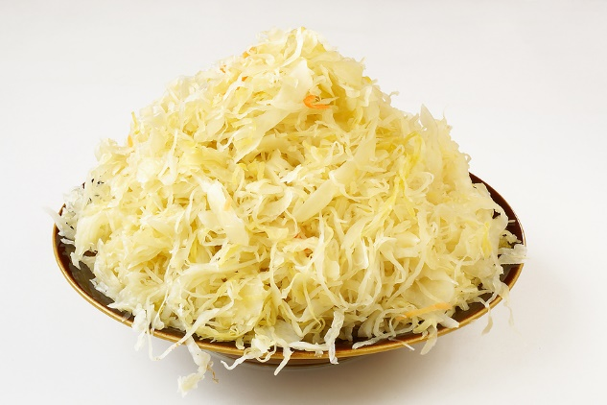
Onderzoeksvraag
Hoe maak je zuurkool?

Benodigdheden
- Groene- of wittekool
- Afsluitbaar glas
- Deksel
- Marker, sticker of papiertje
- Schaar
- Vuilniszak
- Scherp mesje (schoon!)
- Snijplank
- Bekerglas of kom
- Zout zonder jodide (geen Jozo-zout)
- Theelepel
- Maatcilinder 100 mL
- Water
- Steen of ander zwaar voorwerp
- Pasteurpipet
- pH-papier

Werkwijze
- Label je glas, pot of erlenmeyer met de naam van je groepje. Gebruik hiervoor een marker, sticker of een papiertje. Noteer ook de datum.
- Knip een vorm uit een stuk vuilniszak die de kool kan afdekken in je glas.
- Bekijk je kool en verwijder beschadigde en/of vieze onderdelen. Verwijder ook de witte kern van de kool.
- Snijd op een snijplank je koolbladeren tot smalle reepjes (1-2 millimeter dik). Zorg dat je in totaal ongeveer tot één theekopje komt.
- Breng je versnipperde kool over in het bekerglas of de kom.
- Strooi een theelepel zout (zonder jodide) over de kool.
- Kneed de kool en het zout goed samen met schone handen. Zorg dat er wat sap vrijkomt.
- Breng de geknede kool over in een glas of pot. Plaats je plastic vormpje (van de vuilniszak) op de kool en druk de kool goed aan. Laat het vormpje op de kool liggen.
- Was je handen.
- Voeg 75 mL water toe.
- Leg een steen of ander schoon gewicht op het plastic vormpje
- Meet de pH door met een Pasteurpipet een paar druppels uit het glas te halen en op een pH-papiertje aan te brengen.
- Sluit het glas losjes af met een deksel.
- Laat het glas bij kamertemperatuur (20-25ºC) staan, buiten direct zonlicht, voor vier tot zes weken.
- Bekijk je glas iedere week eventjes en doe waarnemingen. Denk bijv. aan de geur en hoe het eruit ziet. Meet ook iedere week de pH.
- Als er een beetje kool naar boven drijft of als er een beetje schimmel ontstaat, verwijder je dit met schone handen en plaats je de deksel terug.

Waarnemingen
Schrijf hier je waarnemingen op.

Conclusie
Schrijf hier je conclusie op.

Vragen
Beantwoorden de volgende vragen.
- Wat zie je met de pH gebeuren tijdens de proef? En met je andere waarnemingen?

- Leg uit waar het zuur in de zuurkool vandaan komt.

- Bespreek je resultaten met de klas en vergelijk jullie ‘variaties’ met het ‘normale’ recept.

- Welke factoren bevorderen het vormen van zuurkool en welke factoren maken het moeilijker?

- Noem twee redenen waarom de zuurvorming op een gegeven moment zal ophouden.

